ΠΟΛΥΧΩΡΟΣ ΠΟΛΙΤΙΣΜΟΥ
ΤΗΣ ΠΡΩΗΝ ΣΧΟΛΗΣ ΤΕΧΝΩΝ ΚΙ ΕΠΑΓΓΕΛΜΑΤΩΝ ΧΑΜΙΔΙΕ ΙΣΛΑΧΑΝΕ
Ελένης Ζωγράφου 3, Θεσσαλονίκη
www.ppxi.gr

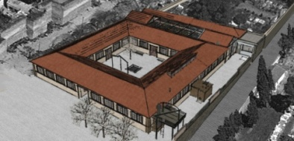
Αντώνης Σουρούνης: Μονοπάτια & Θάλασσες
Το μπαστούνι
Στο πλαίσιο της φετινής μας περιοδικής έκθεσης που είναι αφιερωμένη στο βραβευμένο συγγραφέα που γεννήθηκε και μεγάλωσε στη Θεσσαλονίκη, θα πραγματοποιηθεί στον Πολυχώρο εκπαιδευτικό πρόγραμμα, εμπνευσμένο από το μοναδικό παραμύθι (για μικρούς και μεγάλους) του Αντώνη Σουρούνη: Το μπαστούνι.
Είναι η ιστορία ενός δέντρου που έγινε τραπέζι και μαθαίνει πώς να ζει με τέσσερα πόδια, που όμως δεν κινούνται. Μια ιστορία για άλλα δέντρα που έγιναν πολυθρόνες, βιβλιοθήκες και πόρτες. Μια ιστορία για τον άνθρωπο που όσα χρειάζεται γύρω του τα καρφώνει για να τα κρατήσει. Μία ιστορία για το τι μπορεί και θέλει το κάθε δέντρο να γίνει, τι μπορεί και θέλει να γίνει ο καθένας από μας…
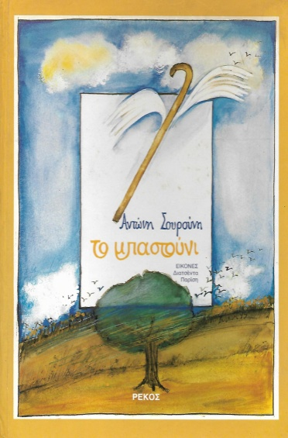
Το εκπαιδευτικό πρόγραμμα θα προσφέρεται σε μαθητές πρωτοβάθμιας και δευτεροβάθμιας εκπαίδευσης, με ελεύθερη είσοδο, προσαρμοσμένο ανάλογα με τις ηλικίες και θα έχει βιωματικό χαρακτήρα, με τη χρήση θεατροπαιδαγωγικών μεθόδων (αφήγηση, παιχνίδι ρόλων, αυτοσχεδιασμό…)
Το πρόγραμμα θα προσφέρεται καθ’ όλη τη διάρκεια της έκθεσης: 15 Οκτωβρίου έως τέλος Δεκεμβρίου 2019
Απαραίτητες οι κρατήσεις στα τηλέφωνα: 2310.206.910, 2310.213.800
Υπεύθυνη προγράμματος: Αρετή Κονδυλίδου

ΥΠΗΡΕΣΙΑ ΝΕΩΤΕΡΩΝ ΜΝΗΜΕΙΩΝ ΚΑΙ ΤΕΧΝΙΚΩΝ ΕΡΓΩΝ ΚΕΝΤΡΙΚΗΣ ΜΑΚΕΔΟΝΙΑΣ
ΥΠΟΥΡΓΕΙΟ ΠΟΛΙΤΙΣΜΟΥ & ΑΘΛΗΤΙΣΜΟΥ

